Technológia PolyStyreneLoop získala prestížne ocenenie inovatívnych technológií

Dňa 16. novembra 2021 udelila agentúra ICIS (Independent Commodity Intelligence Servis) virtuálne ocenenia inovatívnych technológií za rok 2021. Víťazom kategórie malých a stredných spoločností sa stala technológia „PolyStyreneLoop Cooperative UA – Loop-PS“. Ročne sa v závode môže recyklovať až 3 metrických ton EPS odpadov z demolácií.
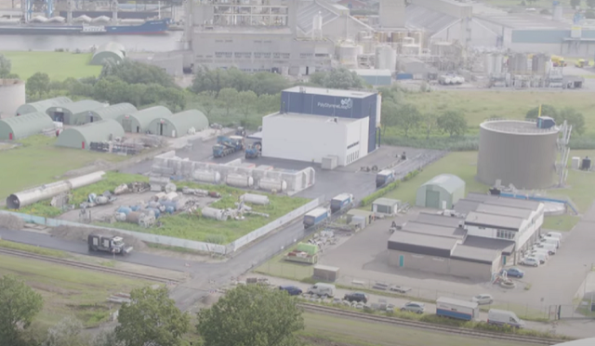
Výstavbu závodu PolyStyreneLoop v Holandsku na fyzikálno-chemickú recykláciu EPS odpadov s retardérom horenia HBCCD podľa technológie nemeckého Fraunhofer Institutu iniciovala európska asociácia EUMEPS. Na financovanie výstavby tejto jednotky vrátane laboratória bolo založené sedemdesiatčlenné družstvo, do ktorého prispelo aj Združenie výrobcov a spracovateľov exxpandovaného polystyrénu ( Združenie EPS SR). Výstavba závodu bola v júni dokončená, v súčasnej dobe sa testujú procesy získania potrebného množstva EPS s retardérom horenia HBCDD z demolácie starších budov v Holandsku a Nemecku, jeho dodávky do zariadenia v holandskom Terneuzene či rozpúšťania EPS odpadov.

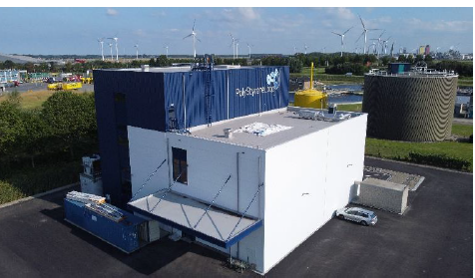
Technológia PolyStyreneLoop získala ocenenie od agentúry ICIS, ktorá je už viac ako 150 rokov aktívna v oblasti podávania informácií o chemickom trhu. Spolupracuje s odborníkmi zo 143 trhov a zamestnáva 600 expertov z celého sveta. Ide o nezávislú agentúru, ktorá musí zaistiť naozaj širokú škálu názorov, aby mohla objektívne posúdiť trh a získať optimálne informácie o dátach, cenách a novinkách v oblasti chémie, plastov a energetiky. Predplatitelia majú teraz prístup k novinkám, cenovým údajom, grafom, hĺbkovej analýze a informáciám o ponuke a dodávke na digitálnej platforme spoločnosti.

V roku 2006 zahrnula ICIS do svojich služieb týždenného predplatného i ceny recyklovaných plastov. Na trh uviedla Recycling Supply Tracker. Platforma ukazuje umiestnenie závodov na mechanickú recykláciu po celom svete a ich aktuálnu úroveň dodávok. Zákazníci môžu informácie filtrovať podľa krajiny, typu plastu, farby plastu a toho, či je plast vhodný pre potravinárske aplikácie. Je to jediná platforma svojho druhu a čoskoro poskytne informácie o vývoji chemických recyklácií, pilotných a výrobných projektoch.

